Alumno:

Calva Hernández José Manuel 2017630201

Redes de Computadora

Profesor: Axel Ernesto Moreno Cervantes  
Grupo: 2CM10  
Fecha: 15 / Febrero /2018

Tarea No. 1

Organizaciones que estructuran el Internet



Instituto Politécnico Nacional

Escuela Superior de Cómputo

Índice

***Internet Corporation for Assigned Names and Numbers (ICANN) 2***

***Internet Assigned Numbers Authority (IANA) 4***

***Internet Engineering Task Force (IETF) 5***

*Request for Comments (RFC)* ***5***

***Regional Internet Registry (RIR) 7***

# Internet Corporation for Assigned Names and Numbers (ICANN)

ICANN es una organización pública benéfica sin fines de lucro fundada en 1998. Su personal opera en el Sistema de Nombres de Dominio de Internet, coordina la asignación y adjudicación de los identificadores únicos de Internet, como las direcciones del Protocolo de Internet, acredita registradores de nombres de Dominios Genéricos de Alto Nivel (gTLD) y ayuda a dar voz a voluntarios de todo el mundo que se dedican a mantener la seguridad, la estabilidad y la interoperabilidad de Internet. ICANN fomenta la competencia en el espacio de nombres de dominio y ayuda a elaborar políticas de Internet.

En la actualidad, la ICANN está formalmente organizada como una corporación sin fines de lucro y de utilidad pública. Está administrada por una Junta de Directores, que está compuesta por seis representantes de las organizaciones de apoyo, sub-grupos que se ocupan de las secciones específicas de las políticas de ICANN en virtud de la competencia, ocho representantes independientes del interés público general, seleccionados a través de un Comité de Nominaciones que representa a todas las circunscripciones de la ICANN, y el Presidente y Director Ejecutivo, nombrado por el resto de la Junta.

En la actualidad hay tres organizaciones de apoyo: la GNSO (Generic Names Supporting Organization) se ocupa de la formulación de políticas sobre dominios genéricos de nivel superior, ccNSO (Country Code Names Supporting Organization) se ocupa de la elaboración de políticas relativas a códigos de países en dominios de nivel superior, la ASO (Address Supporting Organization) se ocupa de la formulación de políticas en direcciones IP.

ICANN también se basa en algunos comités consultivos para recibir asesoramiento sobre los intereses y necesidades de los interesados que no participen directamente en las organizaciones de apoyo. Entre ellos figuran el Comité Asesor Gubernamental (GAC), que está integrado por representantes de un gran número de gobiernos nacionales de todo el mundo; el ALAC (At-Large Advisory Comité), que está integrado por representantes de organizaciones de los distintos usuarios de Internet de todo el mundo; el sistema DNS y TLG (Technical Liaison Group) compuesto por representantes de otras organizaciones técnicas internacionales de Internet.

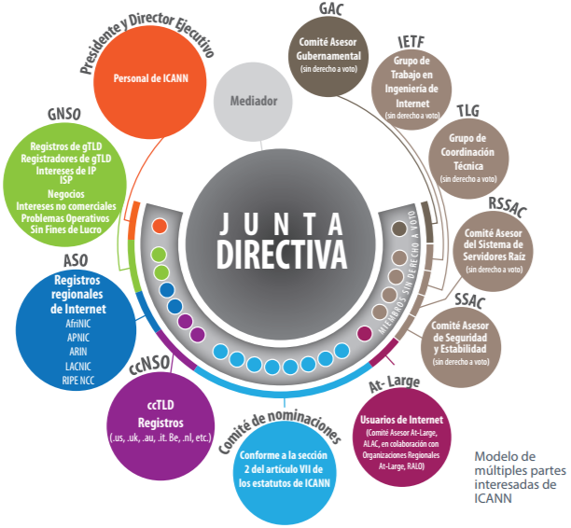

La ICANN, según la política establecida por el IETF en virtud de los acuerdos establecidos con el IETF y la IAB, se encarga de mantener el repositorio definitivo de los registros de parámetros de protocolos utilizados en la mayoría de los protocolos de Internet documentados en las series de RFC.

La ICANN mantiene los registros de recursos numéricos de la IANA y es responsable de asignar las direcciones del protocolo de Internet (IPv4 e IPv6) y los números de sistema autónomo para varios usos, incluidos aquéllos que han definido la reserva especial y las políticas globales para los registros regionales de Internet.

La ICANN es responsable de procesar las solicitudes de cambios en el archivo de la zona raíz y la base de datos de la zona raíz. Evalúa, coordina y notifica los cambios solicitados y gestiona la Clave DNSSEC para la firma de la llave de la zona raíz (KSK).

En función de las políticas y los procedimientos establecidos, la ICANN actúa como coordinador global de la raíz del DNS. Es responsable de:

* evaluar y recomendar la aprobación o creación de TLD, o bien introducir cambios en los TLD en la raíz;
* verificar que los cambios solicitados en la zona raíz se implementan y su implementación se comunica al solicitante;
* evaluar las solicitudes de cambio en la zona raíz para garantizar que cumplen las políticas y los procedimientos actuales;
* actualizar los detalles de la base de datos de la zona raíz (incluidos los detalles publicados en el servicio “WHOIS”) para reflejar los cambios de la información asociada a los TLD;
* gestionar la firma de la llave (KSK), que es fundamental para implementar la seguridad del DNS a través de las mejoras de protocolo de DNSSEC.

# Internet Assigned Numbers Authority (IANA)

IANA es un departamento del ICANN que supervisa la asignación global de direcciones IP, sistemas autónomos, servidores raíz de nombres de dominio DNS y otros recursos relativos a los protocolos de Internet.

En sus inicios, IANA fue administrada principalmente por Jon Postel en el Instituto de Ciencias de la Información (ISI) de la Universidad del Sur de California (USC), en virtud de un contrato de USC/ISI con el Departamento de Defensa de Estados Unidos, hasta que se creó la ICANN para asumir la responsabilidad bajo un contrato del Departamento de Comercio.

Entre las funciones de la IANA se incluyen la administración de los parámetros de protocolo, los recursos numéricos de Internet y los nombres de dominio. La Corporación para la Asignación de Nombres y Números en Internet (ICANN) lleva a cabo estas funciones en nombre de la comunidad global de Internet.

Las funciones de la IANA son la coordinación de algunos elementos clave que mantiene Internet en funcionamiento. Estas funciones se suelen dividir en tres áreas principales:

**ASIGNACIONES DE PROTOCOLOS**

La administración de los parámetros de protocolo implica el mantenimiento de muchos códigos y números utilizados en los protocolos de Internet. Esto se hace en coordinación con el Grupo de Trabajo en Ingeniería de Internet (IETF).

**RECURSOS NUMÉRICOS DE INTERNET**

La administración de los recursos numéricos de Internet implica la coordinación a nivel global de los sistemas de direcciones del Protocolo de Internet, comúnmente conocidas como direcciones IP. La asignación de bloques de números de sistema autónomo (ASN) a los registros regionales de Internet (RIR) es otra parte de esta función.

**GESTIÓN DE LA ZONA RAÍZ**

La gestión de la zona raíz implica la asignación de operadores de los dominios de alto nivel como, por ejemplo, .uk y .com, así como el mantenimiento de sus detalles técnicos y administrativos. La zona raíz incluye el registro de autorización de todos los dominios de alto nivel (TLD).

El dominio .INT, un TLD diseñado para organizaciones de tratados intergubernamentales, está gestionado por la ICANN como parte de las funciones de la IANA.

Internet Engineering Task Force (IETF)

El IETF es una organización internacional abierta de normalización, que tiene como objetivos el contribuir a la ingeniería de Internet, actuando en diversas áreas, como transporte, encaminamiento, seguridad. Se creó en los Estados Unidos, en 1986. Es mundialmente conocido porque se trata de la entidad que regula las propuestas y los estándares de Internet, conocidos como RFC.

Es una institución sin fines de lucro y abierta a la participación de cualquier persona, cuyo objetivo es velar para que la arquitectura de Internet y los protocolos que la conforman funcionen correctamente. Se la considera como la organización con más autoridad para establecer modificaciones de los parámetros técnicos bajo los que funciona la red. El IETF se compone de técnicos y profesionales en el área de redes, tales como investigadores, integradores, diseñadores de red, administradores, vendedores, entre otros.

Dado que la organización abarca varias áreas, se utiliza una metodología de división en grupos de trabajo, cada uno de los cuales trabaja sobre un tema concreto con el objetivo de concentrar los esfuerzos.

El Grupo de Trabajo en Ingeniería de Internet (IETF) desarrolla protocolos de Internet y políticas para dichos protocolos. Los protocolos son conjuntos de tipos de comunicaciones acordados.

La estandarización de los protocolos de Internet es esencial para garantizar que Internet siga funcionando y permite a aquellos usuarios que utilizan equipo o software de diferentes proveedores comunicarse de forma efectiva. Si bien los nombres de dominio y los recursos numéricos de Internet son formas especializadas de parámetros de protocolo, hay muchos más protocolos de Internet que necesitan coordinación. Todos los protocolos de Internet tienen valores o parámetros que deben ser globalmente exclusivos.

Generalmente, cada protocolo definido por el IETF tendrá uno o varios registros de parámetros de protocolos que permiten a los implementadores de protocolos independientes seleccionar los valores reales para permitir que estas implementaciones puedan interactuar.

El IETF es un foro técnico que incluye a cualquiera que desarrolle protocolos y estándares técnicos de Internet. Para hacerlo, utiliza un proceso definido de elaboración de estándares y un proceso de aprobación basado en consenso.

El proceso de elaboración de estándares del IETF se traduce en la creación de unos documentos denominados Solicitudes de Comentarios (RFC).

Request for Comments (RFC)

Las Solicitudes de Comentarios describen el mecanismo de comunicación que se está utilizando o se ha propuesto para utilizar con los protocolos de Internet.

La comunidad del IETF es quien determina las políticas de los registros de parámetros de protocolos que mantiene la ICANN. Todos los registros de parámetros de protocolos del IETF se han creado a través de la publicación de Solicitudes de Comentarios. En dichas Solicitudes de Comentarios se define la política de los procedimientos de registro que la ICANN implementa para cada registro.

Es posible que los registros que no pertenecen al IETF se creen mediante otros procesos. Por ejemplo, el registro “IPv4 Recovered Address Space” se creó para implementar una política desarrollada por la comunidad. Se abrió un período de comentarios y los resultados dieron lugar a la creación de este registro. No se publicó ninguna Solicitud de Comentarios relacionada con este registro.

Cuando un borrador de RFC va a pasar a la etapa de aprobación, los especialistas de la IANA de la ICANN participan en el proceso de revisión e identifican si las asignaciones de protocolo se deben incluir en los registros que la ICANN mantiene.

La mayoría de las RFC incluye una sección denominada “Consideraciones de la IANA” que describe las acciones relacionadas con los parámetros de protocolo que la ICANN va a implementar una vez aprobado el borrador. Entre estas acciones se incluye, según proceda, la creación de nuevos registros y/o la modificación de los registros existentes para añadir o modificar las entradas de los parámetros de protocolo.

# Regional Internet Registry (RIR)

Un Registro Regional de Internet, en inglés Regional Internet Registry (RIR) es una organización que supervisa la asignación y el registro de recursos de números de Internet dentro de una región particular del mundo. Los recursos incluyen direcciones IP (tanto IPv4 como IPv6) y números de sistemas autónomos (para su uso en encaminamiento BGP).

Hay actualmente cinco RIR que son organizaciones de membresía sin ánimo de lucro que operan en distintas regiones:

* American Registry for Internet Numbers (ARIN)​ para América Anglosajona.
* RIPE Network Coordination Centre (RIPE NCC)​ para Europa, el Oriente Medio y Asia Central.
* Asia-Pacific Network Information Centre (APNIC)​ para Asia y la Región Pacífica.
* Latin American and Caribbean Internet Address Registry (LACNIC)​ para América Latina y el Caribe.
* African Network Information Centre (AfriNIC)​ para África

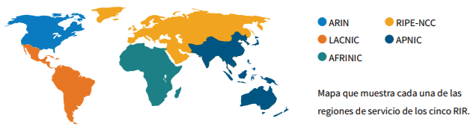

Los Cada uno de los RIR distribuye los recursos numéricos de Internet que se le han asignado a los operadores de red de su región conforme a la política de asignación definida por su propia comunidad regional. Estas políticas regionales se han desarrollado a través de un proceso de desarrollo de política abierto, integral y basado en consenso. Cada comunidad de RIR está abierta a todo el mundo, y cualquier individuo puede participar en el proceso de desarrollo de la política.

Las comunidades de los RIR desarrollan las políticas globales de forma colectiva. Una versión idéntica de una propuesta de política global debe tener el consenso de las comunidades de los cinco RIR para que se pueda recomendar para su y, posteriormente, sea implementada por la ICANN.

El Consejo de Direcciones de la ASO de la ICANN es responsable de garantizar que el proceso documentado de desarrollo de política global se ha realizado correctamente en las comunidades de los cinco RIR.

Antes de reenviar una propuesta de política global a la Junta directiva de la ICANN para su ratificación, se invita a otras organizaciones de apoyo y a otros comités asesores de la estructura de la ICANN a hacer comentarios sobre dicha propuesta.

Los cinco RIR, en colaboración conjunta, así como la Organización de Recursos Numéricos (NRO), se encargan de supervisar y revisar la actuación de la ICANN de las funciones de la IANA relacionadas con los recursos numéricos de Internet.